机器学习问题大部分时候要解决的是过拟合的问题。

虽然，更大幂次的多项式回归，能得到更低的 MSE，能够拟合更多的训练样本，但是如果有新的样本点来时，反而不能做好预测了，也就是模型的泛化能力比较差。

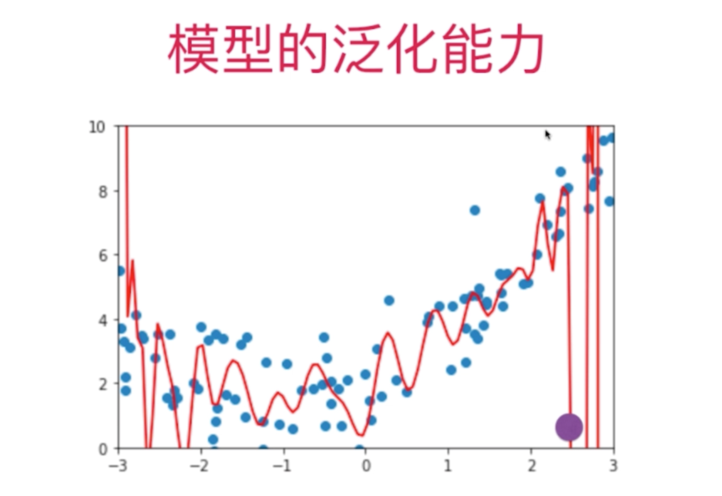

要衡量一个模型的泛化能力，就是使用 Train Test Split

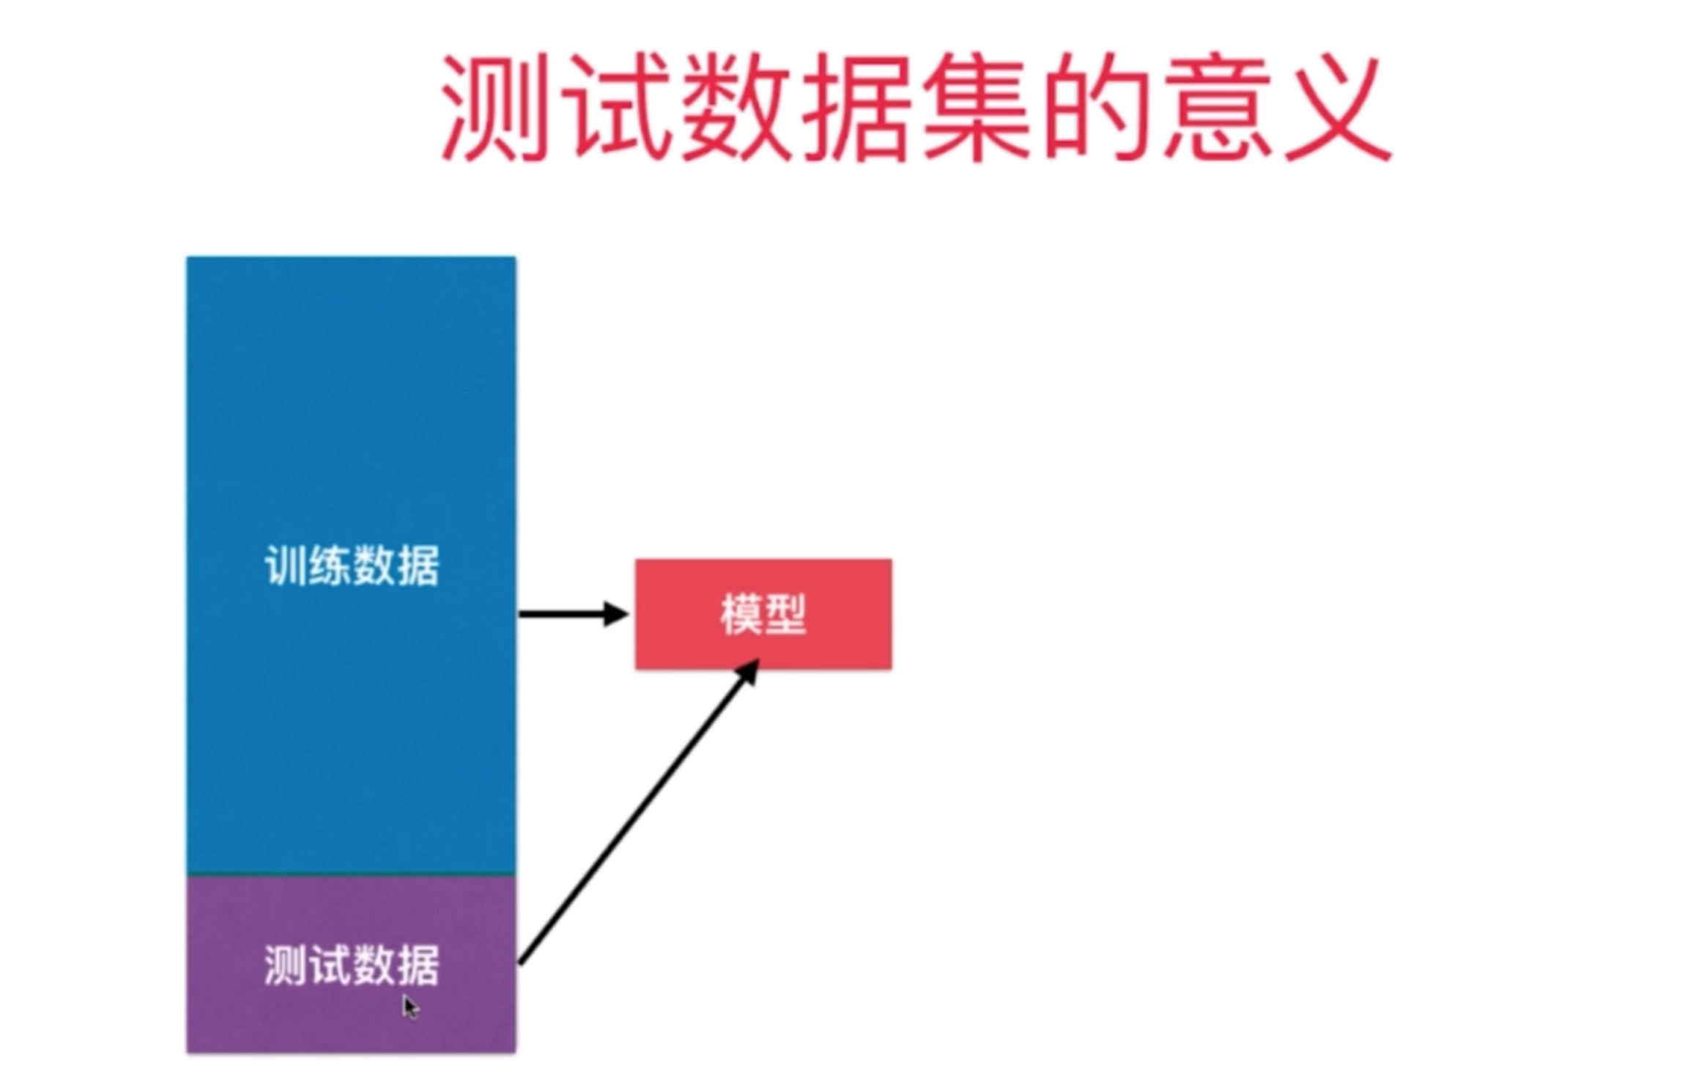

实验代码：[08-04 Why-Train-Test-Split.ipynb]

